Городская научно – практическая конференция
«Наука. Природа. Человек. Общество»

Аромат здоровья.
Исследование целебных своЙств сосны
исследовательская работа

Автор:
Садыкова Юлия Азатовна,
обучающиеся 8 «а» класса,
МБОУ «Средняя общеобразовательная школа № 5»

Руководители:
Бронникова Ольга Александровна,
учитель биологии
МБОУ «Средняя общеобразовательная школа № 5»,
Садыкова Лилия Дамировна,
учитель химии
МБОУ «Средняя общеобразовательная школа № 5»

Югорск
2014

Городская научно – практическая конференция
«Наука. Природа. Человек. Общество»
Проектно-исследовательская работа «Аромат здоровья».
Исследование целебных свойств сосны.
Автор: Садыкова Юлия Азатовна, обучающаяся 8 «а» класса.
АННОТАЦИЯ
Исследование посвящено изучению целебных свойств сосны. В работе рассмотрены вопросы строения растений семейства сосновые, их использование, значение лекарственных растений в жизни человека.
Работа проектно-исследовательская, так как проводилось исследование по выявлению лечебных свойств сосновой хвои и эфирного масла сосны. Работа имеет практическое значение: умение анализировать литературные источники, моделировать эксперимент, вести наблюдение, прогнозировать и анализировать результат.
Выдвинута гипотеза: предположим, что сосна обладает целебными свойствами, которые благотворно влияют на организм человека, снимают усталость, повышают работоспособность, даже тогда, когда человек об этом не подозревает.
Цель работы: изучить воздействие целебного свойства сосны и на организм человека.
Задачи:
1. Изучить литературу по теме исследования.
2. Определить области применения сосны в жизни человека.
3. Провести химический эксперимент по выделению целебных органических веществ, содержащихся в хвое сосны.
4. Проанализировать применение целебных частей сосны в для создания буклета «Сосна- лекарь».
Объект исследования: сосна, хвоя сосны
Предмет исследования: полезные для здоровья человека свойств сосны.
В ходе работы использованы методы: теоретический, исследовательский.
Сделаны выводы:
Благодаря проделанной работе мы убедились, что сосну, не зря называют природной аптекой. Хвоя сосны богата полезными для здоровья человека органическими веществами: витаминами, эфирными маслами, фитонцидами.

Оглавление
План исследований……………………………………....................................................4
Глава 1. Характеристика сосновых, и их применение……………...............................4
1.1 Характеристика растений семейства сосновые …………….............................…..6
1.2 Использование сосны…..…………............................................…............................7
1.3 Значение лекарственных растений ……......………………......…......................….8
1.4.Сосна, как целебное растение.....................................................................................9
Глава 2. Изучение целебных свойств сосны …………………………........................11
Заключение……………………………………….........................…..............................14
Список литературы…………………………….........................….................................16
Приложения………………………………………...……………...................................17
ПЛАН ИССЛЕДОВАНИЙ
«Единственная красота,
которую я знаю, - это здоровье»
Г. Гейне.
Воздействие растений на человеческий организм давно доказано.
Сосна - одна из основных лесообразующих пород на территории нашего округа. Сосновые леса занимают 80% площади покрытых лесом земель. Если сосну «ранить», наружу немедленно начинает вытекать живица, которая на треть состоит из эфирных масел. Именно их чудесный запах мы и ощущаем во время прогулки, именно этот живительный сосновый дух делает воздух вокруг таким ароматным и таким здоровым.
Выдающийся ученый и путешественник академик П.С. Паллас, посетив Сибирь около 200 лет назад, писал: «Сибирские народы, по лесам обитающие, жуют серу почти беспрестанно и в великом количестве, как питательное и противоцинготное снадобье. Они уверяют, что она утоляет жажду, укрепляет зубы и чистит их». Проживая на данной территории, мне хотелось бы знать, действительно ли сосна является природной аптекой, ведь, как известно, природные витамины усваиваются организмом лучше, чем поливитамины.
Актуальность данного вопроса заключается в том, что в настоящее время одним из приоритетов является сохранение здоровья, и здесь требуется не только решение собственно медицинских проблем, но и активная работа по изменению отношения к собственному здоровью.
Поэтому я поставила перед собой цель: изучить воздействие целебного свойства сосны и на организм человека.
Задачи:
1. Изучить литературу по теме исследования.
2.Определить области применения сосны в жизни человека.
3. Провести химический эксперимент по выделению целебных органических веществ, содержащихся в хвое сосны.
4. Проанализировать применение частей сосны в целебных целях для создания буклета «Сосна- лекарь».
Объект исследования: сосна, хвоя сосны
Предмет исследования: полезные для здоровья человека свойств сосны.
Для достижения цели и решения задач я использовала следующие методы: теоретический – анализ научно-методической литературы, исследовательский методы - химический эксперимент.
Гипотеза: предположим, что сосна обладает целебными свойствами, которые благотворно влияют на организм человека, снимают усталость, повышают работоспособность, даже тогда, когда человек об этом не подозревает.
Артымышев Л.Л. в своей книге Природные целебные свойства писал: «Известно, что люди, живущие в лесных районах, значительно реже болеют простудными заболеваниями, ангиной, бронхитом по сравнению с горожанами, так как воздух в лесу постоянно очищается фитонцидами и эфирными маслами» [1]. И мне очень захотелось найти в нашем городе такой уголок. И я отправилась на лыжную базу, которая находиться в сосновом лесу. Лес, в котором растут только сосны, называют сосновым бором, там светло, пахнет хвоей и смолой. Сосновый бор – это природный ингалятор. Дело в том, что сосновая хвоя выделяет особые биологически активные вещества – фитонциды, которые подавляют рост и развитие бактерий, микроскопических грибов, простейших. Воздух соснового леса чист и ароматен, он полезен для здоровья. Под пологом негустого соснового леса сплошным ковром расстилаются пышные белесые ягельники. Во влажную погоду они приятно пружинят под ногами, а в сухую с хрустом рассыпаются, и в этом сказочном ковре остаются ваши следы на долгие годы.
Сосна - подпитывающее дерево. Устраняет пессимизм. Сосна обладает очень сильной аурой, и, когда надо принять какое-то важное решение, постарайтесь прогуляться среди сосновых деревьев. Прямой контакт с деревом поможет избавиться от раздражительности и досады. К сосне необходимо обращаться с открытой душой, тогда она способна очистить ауру человека от любого вредного воздействия. Зайдите в сосновый лес, и вы испытаете это на себе.
Работа проектно-исследовательская, так как проводилось исследование по выявлению лечебных свойств сосновой хвои и эфирного масла сосны. Практическая (прикладная) значимость полученных результатов заключается в том, что в домашних условиях можно приготовить лекарственные препараты, которые помогут защититься от простуды или справиться с заболеванием.
Предполагаемая новизна: мы самостоятельно, в условиях школьной лаборатории, выделили эфирное масло из хвои сосны, которое можно использовать для ароматизации школьных кабинетов и борьбы с микробами. Сделали настойки, которые можно использовать в случае заболевания.
1. Характеристика сосновых, и их применение
1.1 ХАРАКТЕРИСТИКА РАСТЕНИЙ СЕМЕЙСТВА СОСНОВЫЕ
У сосны древняя история. Она появилась на Земле 150 миллионов лет назад. За это время неоднократно менялся лик планеты: наступали и отступали ледники, появлялись на свет и исчезали многие виды растений и животных, а их современница - сосна - преодолела время, зацепилась корнями за землю и дожила до наших дней.
Сосну называют царицей северных лесов, а ее подругами – других представителей хвойных растений: ель, лиственницу, пихту, можжевельник. Всего к классу хвойных относится около 560 видов. Роль хвойных в природе и жизни человека, очень велика.
Сосна хвойное вечнозеленое дерево семейства сосновых (Pinaceae), родовое название - от латинского pin - скала, гора, латинское sylvestris - лесной от sylva - лес.
Древнегреческая легенда утверждает, что растение получило свое название по имени нимфы Питис. Сильно любила Питис веселого и озорного бога Пана, покровителя рыбаков и охотников. И так же сильно ревновал ее Борей, бог холодного северного ветра. Из ревности он превратил нимфу в красивое вечнозеленое дерево, получившее название Pinus. А Пана часто изображали с сосновым венком на голове.
Сосна обыкновенная - вечнозеленое стройное хвойное дерево, достигающее 40 м высоты, 1,5 м в диаметре. Ствол покрыт красно-бурой, легко отслаивающейся корой и увенчивается пирамидальной кроной. Сосны, растущие на открытом месте, развивают широкую раскидистую крону. Вся древесина сосны пронизана многочисленными крупными смоляными ходами, тянущимися в вертикальном направлении и сообщающимися между собой горизонтальными ходами, залегающими в сердцевинных лучах. Из естественных трещин коры и искусственных надрезов вытекает смола, заливающая нанесенные повреждения, в чем состоит ее биологическое значение. Вытекающая из раны смола называется живицей (от слов “заживлять”, “исцелять”). Ветви сосны несут длинные, темно-зеленые, жесткие, попарно расположенные иглы - хвои, сохраняющиеся 2-3 года.
Растет сосна быстро, особенно в молодом возрасте (до 30 - 40 лет). Прирост в высоту в благоприятных почвенно-климатических условиях достигает 70 - 80 см в год. Доживает сосна обыкновенная до 350 - 400 лет. Цветет в мае - июне, семена созревают на второй год.
Сосна - одна из основных лесообразующих пород на территории округа. Сосновые леса занимают 80% площади покрытых лесом земель. Растет на песчаных, супесчаных, подзолистых, дерновых, глеевых и торфяно-болотных почвах.
1.2 ИСПОЛЬЗОВАНИЕ СОСНЫ
Древесина сосны ценится своей долговечностью, так как она пропитана смолистыми веществами, которые предохраняют ее or загнивания. Древесина используется для строительства домов (дом может простоять 150 лет), в кораблестроении, производстве мебели. Из нее изготавливают мачты, бревна, доски, корзиночную и кровельную лучину, получают дрова, уголь, стружку, используют в жилищном и гидротехническом строительстве.
Из сосны получают живицу, смолу, сажу, скипидар, уголь, древесный спирт.
Сосновый уголь используется для очистки жидкостей от примесей. Этот уголь используется и в противогазах.
Многие любят нежные звуки скрипки. Из древесины сосны изготавливается этот чудесный инструмент - «И в скрипке оживает немое сердце спиленной сосны»... Превосходные скрипки были изготовлены в Армении из сосны, пролежавшей под землей 3000 лет. Перед выступлением скрипачи натирают смычки канифолью - это тоже продукт сосны. С канифолью мы сталкиваемся каждый день. Чернила не растекаются по бумаге, т. к. в них добавляют канифоль. Канифоль идет для изготовления пластырей, а также применяется в мыловаренной, бумажной и лакокрасочной промышленности.
Из нее изготавливают сургуч, лаки, линолеум. Скипидар используется при изготовлении полиграфических красок, как растворитель лаков. Из скипидара готовят душистые вещества (с запахом ландыша, розы, фиалки и т. д.), применяющиеся в парфюмерии. Из смолы получают целлулоид, а из него - киноленты, фотопленки.
Из хвои сосны получают эфирное масло, использующееся в парфюмерии для отдушки туалетных сортов мыла. Настой хвои сосны - инсектицид против яблонной плодожорки, крыжовниковой и смородиновой огневки
Такое серьезное дерево, как сосна, которое лечит, обогревает, служит сырьем, может предоставить и игрушки. Игрушки в изобилии растут на соснах. Речь идет о шишках, коре и корнях. Немного фантазии, немного клея, перышек и красок - и из шишки готова игрушка. Из высушенных корней получаются хорошие скульптуры.
Из камбия сосны получают ванилин, придающий особый вкус и аромат выпечным изделиям. Посадки сосны служат для декоративных целей и закрепления песков.
Древесина сосны состоит в основном из трахеид. В коре и древесине имеются смоляные каналы, заполненные эфирными маслами, смолой. Смола, вытекая на поверхность дерева, образует капельки, которые на солнце блестят как слезы. При определенных условиях смола превращаются в янтарь.
Янтарь – изумительной красоты окаменевшая смола древнейших сосен, созданных природой и временем. Янтарь - застывшая смола, хранящая в себе запах леса, блеск солнца, прелесть природы. Но не так он прост! Тысячи тайн и загадок запрятаны в самую глубь янтаря. Ученому миру янтарь уже много сотен лет помогает раскрыть многие загадки эволюции животного и растительного мира и лучше понять историю нашей планеты.
Много внимания применению янтаря в лечебных целях уделял Плиний в своей «Естественной истории». Он считал, что янтарь излечивает от лихорадки, а растёртый в порошок и смешанный с розовым маслом и мёдом помогает при заболеваниях у детей, при ослаблении зрения, а порошок в чистом виде – при заболеваниях желудка. Плиний считал также, что янтарь помогает при болезнях горла, базедовой болезни, отравлениях.
В народной медицине издревле янтарь считался, чуть ли не панацеей от всех болезней.
1.3 Значение лекарственных растений
Лекарственные растения известны человеку с давних времен. Самое древнее описание лекарственных растений найдено в клинописной табличке на территории современного Ирана. Возраст ее – 6 тысяч лет до н.э. В ней записаны рецепты лечения с помощью горчицы, сосны, коры ивы, лука и чеснока. Ученые подсчитали, что народами мира с лечебной целью использовалось до 21 тыс. видов растений. Известно древнее индийское предание о враче Чараки, которого учитель послал в лес и велел найти несколько совершенно бесполезных растений. По возвращении Чараки сказал: «Учитель, я три дня бродил по лесу и не нашел ни одного бесполезного растения». Лекарственные растения в общем числе медицинских препаратов, принимаемых для лечения, составляют в среднем 74 вида.
Вероятно, нет в мире растения, которое не удовлетворяло какие-либо потребности человека. Просто мы еще не всегда знаем, чем полезен тот или иной вид. Особое место среди растений занимают лекарственные растения. Их применяют для лечения людей, животных и самих растений. Какой целительной силой обладают они? Почти половина лекарств имеет растительное происхождение. К сожалению, многие свойства лекарственных растений еще не изучены. Ученые обнаружили более трехсот летучих веществ, выделяемых растениями, которые оказывают благотворное влияние на организм человека. Все растения обладают фитонцидными свойствами, то есть, способны губительно действовать на бактерии или задерживать рост микроорганизмов. Многие растения являются сырьем для приготовления лекарственных препаратов, источником витаминов, повышают биологический и психологический иммунитет.
1.4 СОСНА КАК ЦЕЛЕБНОЕ РАСТЕНИЕ
Уже в Древней Греции знали о лечебных свойствах сосны, используя её при лечении простудных заболеваний. Из сосновой смолы добывали скипидар, используемый в лечебных целях. В Древнем Египте смола использовалась для запечатывания саркофагов, ее использовали для бальзамирования трупов. Доказано, что эти составы до сих пор (через 3000 лет) не потеряли своих бактерицидных свойств. На Руси было принято жевать смолу сосны для укрепления зубов, десен, для дезинфекции полости рта. В древние времена на Руси смолокуры из сосновых поленьев добывали деготь, уголь, смолу, перерабатываемую затем на скипидар и канифоль.
Сосна - это аптека, используемая человеком с древнейших времен. Способ перегонки хвои с водой или водяным паром был изобретен в средние века алхимиками.
Сосна - одно из ценнейших хвойных деревьев. Велико лечебное значение воздуха соснового леса. Людям с больным сердцем рекомендуются длительные прогулки по сосновому бору.
По данным исследований Монсо, в воздухе соснового леса озона в десять раз больше, чем в воздухе лиственных парковых насаждений. Характерная особенность воздуха в сосновом лесу - его смолистый бальзамический аромат создается испарением живицы, в составе которой имеются скипидар, камфара и следы бромидов.
Воздух соснового леса чист и ароматен. Он очень полезен для больных туберкулезом, так как хвоя сосны выделяет фитонциды, которые, попадая в легкие, убивают бактерии. Слово фитонциды произошло от греческого φυτóν – «растение» и латинского caedo – «убиваю», и им под силу справиться даже с таким опаснейшим возбудителем болезни, как палочка Коха. Кроме туберкулеза многие болезни дыхательных путей отлично поддаются «сосновому лечению». Не случайно существует традиция строить легочные санатории в сосновых лесах. В одном кубическом метре хвойного леса содержится бактерий в сотни раз меньше, чем в воздухе мегаполиса.
В медицине используют почки (укороченные верхушечные побеги), живицу и хвою сосны обыкновенной.
Почки собирают весной в марте - апреле, когда они набухли, но не тронулись в рост и прикрывающие их чешуйки прижаты к почке и склеены. При слишком раннем сборе (в феврале) почки имеют малые размеры и в них меньше биологически активных веществ. Сбор производят при весенней рубке леса, санитарной чистке посадок сосны. При сборе в молодых посадках леса категорически запрещается собирать верхушечные почки. Уничтожение верхушечной почки делает дерево непригодным в дальнейшем для получения деловой древесины.
Сушат сырье на чердаках или под навесами с хорошей вентиляцией, расстилая тонким слоем на ткани или бумаге и часто перемешивая. Нельзя сушить почки в печи, в сушилках, на чердаках под железной крышей, так как смола растапливается и испаряется, а чешуи расходятся в разные стороны. Срок хранения 2 года. Хвою сосны собирают в виде “лапок” в любое время года на лесосеках, но лучше всего поздней осенью и зимой.
Почки содержат: смолу, эфирное масло, крахмал, дубильные вещества, каротин, фитонциды, витамины К, Р, минеральные соли.
Хвоя сосны является сырьем, богатым витамином С и каротином, содержит, так же как и сосновые почки, эфирное масло. Колебание содержания витамина С в хвое довольно значительно, зависит это от времени года. В конце весны и в начале лета наблюдается снижение содержания витамина С. Осенью количество витамина увеличивается и зимой является наиболее высоким. Благодаря этому свойству хвоя особенно ценна, так как она является зимним источником витамина С, которого в ней в 6 раз больше, чем в лимонах и апельсинах.
Отвар, из сосновых почек, применяют как: отхаркивающее, мочегонное, дезинфицирующее, желчегонное средство, при бронхитах, водянке, воспалениях верхних дыхательных путей, ревматизме. Отвар хвои, для лечения авитаминозов, цинги.
Хвойные концентраты используют в ваннах для лечения экзем, уменьшения раздражения кожи. Водный настой, отвар - при профилактике и лечении гипо- и авитаминоза «С». Пословица о хвое: «Зеленый настой совсем не простой, глоток не велик, а болеть не велит».
Из очищенной живицы (жидкой смолы) выделяют скипидар и канифоль.
Скипидар входит в состав мазей, для растирания и лечения чесотки. Сосновый деготь, полученный путем сухой перегонки древесины, лечит экземы, чесотку, стригущий лишай.

2. ИЗУЧЕНИЕ ЦЕЛЕБНЫХ СВОЙСТВ СОСНЫ
Гуляя каждый день в сосновом бору, я обратила внимание на то, что там у меня отсутствуют головные боли, мое самочувствие улучшается. Я реже стала болеть простудными заболеваниями, после прогулки восстанавливается работоспособность. Для того чтобы убедиться в правильности своих ощущений, а также, чтобы подтвердить или опровергнуть выдвинутую гипотезу, я провела исследования по изучению лечебных свойств сосны.
Опыт 1. Обнаружение витамина С в вытяжке из хвои.
Цель работы: Доказать, что в состав хвои сосны входит витамин С.
Оборудование: Хвоя сосны, фарфоровая ступка с пестиком, раствор соляной кислоты, дистиллированная вода, стакан, воронка, фильтр, раствор йода в иодиде калия.
Методика проведения работы
1. Приготовили вытяжку из хвои, для чего в фарфоровой ступке растерли 5 г хвои с 2 мл соляной кислоты.
2. Полученную вытяжку аккуратно перенесли в мерную колбу емкостью 50 мл и долили до метки дистиллированной воды.
3. Тщательно перемешали содержимое колбы и отфильтровали.
4. В 2 пробирки налили по 10 капель дистиллированной воды и по 2 капли раствора йода в иодиде калия. В одну пробирку добавили 10 капель вытяжки из хвои, а в другую – такой же объем воды.
5. Наблюдали: обесцвечивание раствора йода в пробирке с вытяжкой из хвои.
Йод легко окисляет аскорбиновую кислоту, при этом раствор йода быстро обесцвечивается. Эту реакцию можно применить для определения количества аскорбиновой кислоты в хвое сосны. При взаимодействии аскорбиновой кислоты с раствором йода происходит следующая окислительно-восстановительная реакция:
С₆H₈O₆ + J₂ → C₆H₆O₆ + 2HJ
_________________________
C₆H₈O₆ - 2e → C₆H₆O₆ + 2H⁺
J₂ + 2e → 2J⁻
Вывод: В хвое сосны содержится витамин С (приложение 1). Одно сосновое дерево дает около 10 кг хвои, из которой можно получить годичную нору каротина и витамина С для одного человека. Проведенный опыт, подтверждает эффективность использования настоев из хвои в качестве витаминного препарата.
В 1785 году, путешествуя по Сибири, русский академик Петр Паллас писал: «Собираемые по концам веток молодые сосновые вершинки похваляются от всех ваших в Сибири промышленников и мореходов как лучшее противоцинготное и бальзамическое средство и составляют в лечебной науке преизрядное от цинготных болезней лекарство».
Опыт 2. Получение соснового масла из хвои сосны.
Цель работы: Выделить эфирное масло из хвои сосны, применяемые при заболеваниях бронхо-легочной системы.
Оборудование: хвоя сосны, два штатива, склянка, колба, пробирка, стакан, спиртовка, две изогнутые стеклянные трубки, предохранительная воронка.
Методика проведения работы
- Собрали прибор по схеме рисунка 1.
- Заполнили треть склянки мелко нарезанной хвоей сосны.
- Наполнили колбу до половины водой и вставили в отверстие пробки колбы предохранительную воронку.
- Закрыли склянку пробкой с газоотводной трубкой. Свободный конец трубки обернули ватой и вставили в пробирку. Пробирку погрузили в стакан с холодной водой.
- Подогрели колбу на огне спиртовки.
- После того, как в пробирке появилось достаточное количество жидкости, сняли пробирку со штатива, закрыли её пробкой, и дали жидкости в течение 2—3 минут отстояться.
- Испытали жидкость на вкус и запах.
- При помощи пипетки перенесли каплю жидкости на чистый лист бумаги. Наблюдали образование масляного пятна на бумаге.
Вывод: в результате эксперимента получено эфирное масло из хвои сосны (приложение 2).
Опыт 3. Приготовление сосновой шерсти для туберкулезных больных из хвои сосны
Цель работы: приготовить сосновую шерсть из хвои сосны.
Оборудование: Хвоя сосны, электрическая плитка, кристаллизатор, раствор щелочи, фильтровальная бумага, резиновые перчатки.
Методика проведения работы
- Хвою прокипятили в воде.
- Поместили в крепкий раствор щелочи (гидроксида натрия).
- Кипятили на водяной бане еще 20 - 30 минут.
- Затем хвою промыли горячей водой и просушили фильтровальной бумагой.
- Прокатывая хвоинки между ладонями, получили тонкие волоконца.
Вывод: в результате эксперимента приготовили сосновую шерсть из хвои сосны (приложение3).
В результате проведенных опытов я убедилась в том, что сосна действительно обладает лечебными свойствами, что ее не зря называют природной аптекой:
С помощью качественной реакции доказали наличие витамина С в хвое сосны. В условиях школьной химической лаборатории выделили эфирное масло из хвои сосны, которое можно использовать для ароматизации помещения и борьбы с микробами, и сделали настойки, которые можно применять при лечении заболеваний органов дыхания. Приготовили сосновую шерсть из хвои сосны, используемую для лечения туберкулезных больных.
Для того чтобы сохранить здоровье и увеличить продолжительность жизни, необходимо вести правильный образ жизни общаться с природой, так как:
- душистые, легко летучие вещества, содержащиеся в хвое сосны оздоравливают воздух и летом и зимой;
- сосна выделяет в окружающий воздух большое количество фитонцидов, поэтому воздух в сосновом лесу не только стерилен, но и оказывает противомикробное действие;
- эфирное масло, полученное из хвои сосны можно использовать как ароматические масла в любых помещениях.

ЗАКЛЮЧЕНИЕ

По данным Всемирной организации здравоохранения, здоровье людей на 50% зависит от образа жизни, на 17-20% от состояния окружающей среды, на 17-20% - от генетических факторов и на 8-9% - от работы органов здравоохранения.
В любое время года в сосновом бору можно встретить жителей города, целенаправленно пришедших на велосипедную, лыжную или пешую прогулку, так как они считают, что воздух в сосновом лесу имеет целебные свойства. Каждый из нас, кто хоть раз бывал в хвойном лесу, безусловно, чувствовал на себе, благотворное влияние этого кладезя полезных для организма человека веществ. Вдыхая целебный воздух, наполненный ароматными эфирными маслами хвои, сразу чувствуется, что настроение улучшается, а все тело стало каким – то особенно подвижным и легким. Словно само здоровье вливается с тихим шумом ветвей и капельками сверкающей смолы на червонно - золотистых стволах.
И куда - то далеко улетают все заботы, проблемы и недомогания.
Летучие фитонциды способны оказывать свое действие на расстоянии. Ароматические масла - бесценный дар природы! Они раздвигают привычные рамки окружающего нас мира, приоткрывают дверь в таинственную страну воображения и фантазии, создают совершенно неповторимое настроение.
Сосна – дерево удивительное, недаром у многих славянских народов она считалась символом здоровья. В Японии и Вьетнаме сосна символизирует долголетие, а в Скандинавских странах – саму жизнь. И получается, что сосна вся – от корней до самой макушки – лекарственное дерево, настоящее дерево жизни. Все готова отдать красавица-сосна, чтобы сделать нас здоровыми и счастливыми.
Поэтому мы можем с уверенностью сказать, что наше здоровье – в наших руках. Вдыхая ароматы соснового леса, держа во рту хвоинку и ощущая ее вкус, глядя на красоту соснового леса – можно сказать: я могу укрепить свой организм, мобилизовать его защитные силы. Я же в память о прогулке в сосновом бору принесу домой симпатичную шишку. Буду на нее любоваться и помнить о том, что отправиться в сосновый бор за здоровьем можно в любое время года.
На основании проделанной работы я подтвердила гипотезу, и сделала следующие выводы:
1. Изучив литературу и другие источники по теме исследования, я убедилась, что хвойное растение сосна имеет полезные для здоровья человека свойства.
2. Проведя химический эксперимент, я доказала, что хвоя сосны богата полезными для здоровья человека органическими веществами: витаминами, эфирными маслами, фитонцидами.
Проведенное исследование позволило приобрести мне опыт: проведения химического эксперимента и статистических исследований. Работа позволила мне и моей семье более полно и эффективно использовать целебные свойства сосны. Из хвои сосны можно в домашних условиях приготовить лекарственные препараты, которые помогут защититься от простуды или справиться с заболеванием. И в заключении мне хочется предложить Вам буклет, в котором собраны простые народные рецепты использования сосны и ее производных (приложение 4).

Список литературы
- Артымышев Л. Л. Природные целебные средства. – Бишкек: Кыргызстан, 1991
- Винокурова Н.Ф., Трушин В.В. Глобальная экология: Учеб. для 10 – 11 кл. профил. шк. – М.: Просвещение, 1998. – 270 с.
- Гроссе Э. Химия для любознательных. Основы химии и занимательные опыты / Гроссе Э., Вайсмантель X. 2-е русское изд. - Л.: Химия, 1985, 340 с.
- Изучение лекарственных растений (методические рекомендации учителю биологии по руководству ботаническим кружком). – Кострома, 1991. – 150 с.
- Ильина Т.А. Большая иллюстрированная энциклопедия лекарственных растений. / Т.А. Ильина. – М.: Эксмо, 2009 – 304 с.
- Колесов Д.В., Маш Р.Д. Основы гигиены и санитарии: Учеб. для 9 – 10 кл. сред. шк.: Факультатив. курс. – М.: Просвещение, 1989. – 192 с.
- Липин П.В.Лекарственные растения Севера: Использование в народной медицине и быту / П.В. Липин, В.В. Нагаев. - Сыктывкар, СГУ 1993. – 108 с.
- Сборник по народной медицине и нетрадиционным способам лечения. Составитель Минеджян Г.З.; Москва, «Техноэкос», 1991.
- Сотник В.Ф. Кладовая здоровья; Москва, 1990.
- Токин Б. П. Губители микробов — фитонциды. Москва, 1960.
- Экология человека: культура здоровья: 8 класс: учебное пособие для учащихся общеобразовательных учреждение / М.З. Федорова, В.С. Кучменко. Г.А. Воронина. – М.: Вентана-Граф, 2013. – 144 с.

Приложение 1
Обнаружение витамина «С» в вытяжке из хвои
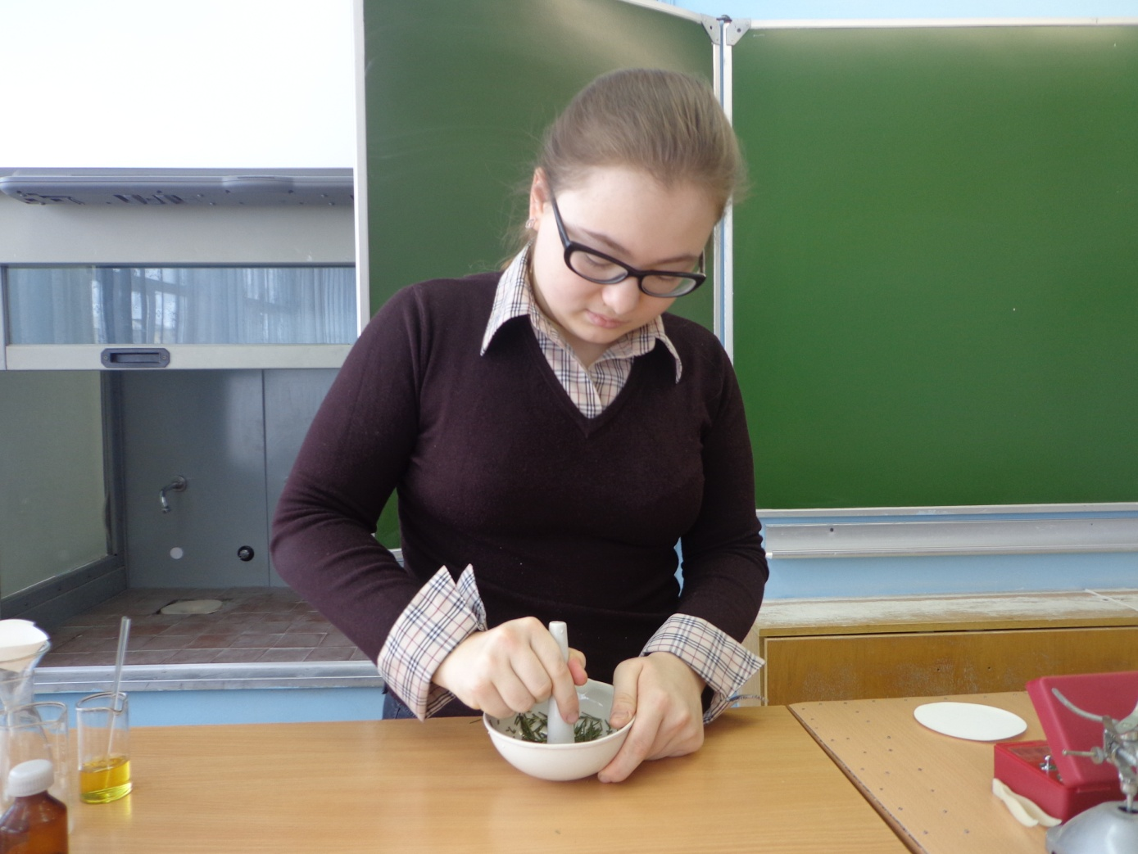

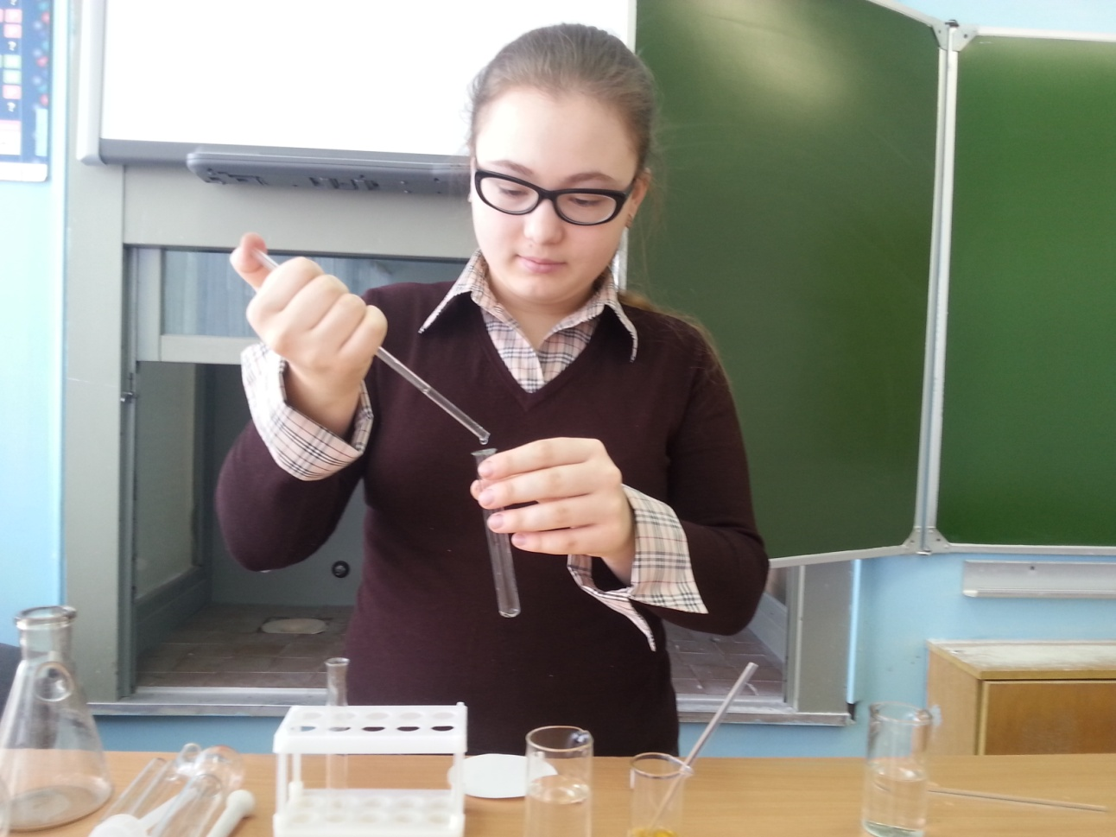
Приложение 2
Получение соснового масла из хвои сосны
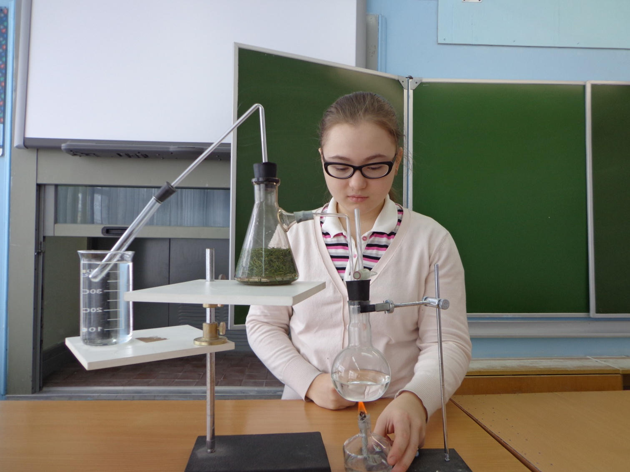

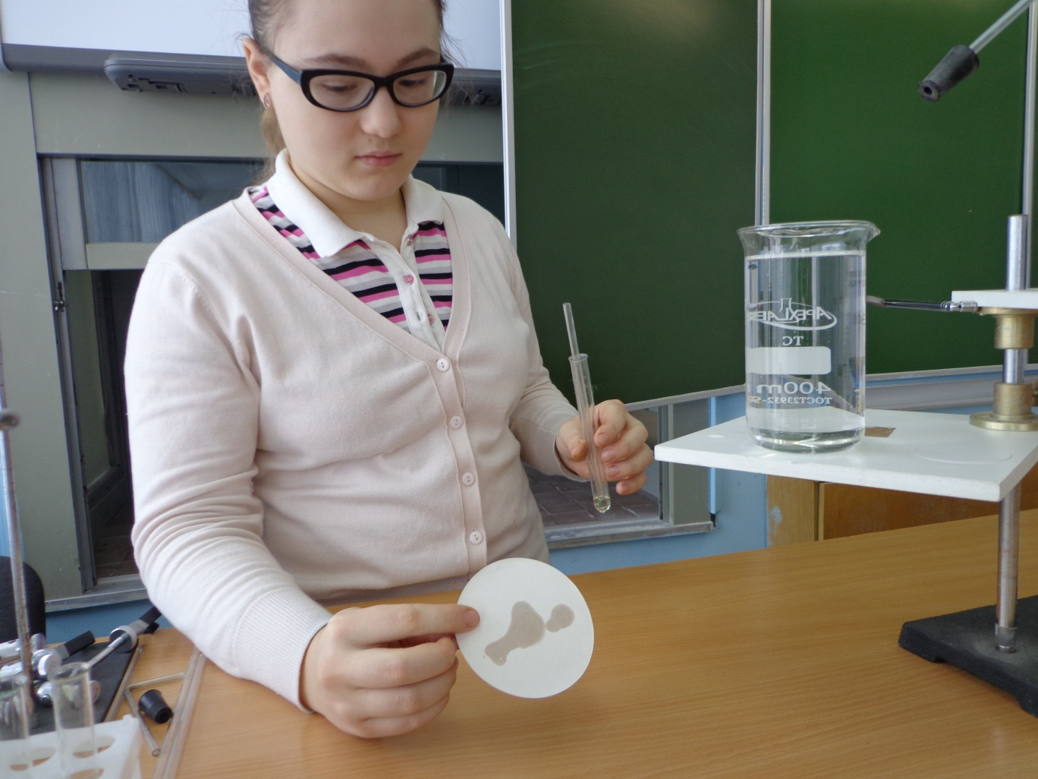
Приложение 3
Приготовление сосновой шерсти для туберкулезных больных
из хвои сосны
